# 0x001 安装go环境

搭建ngrok服务端，首先要准备ngrok环境，go 语言的环境，

通常我们安装ngrok通过命令行来安装，但是在搭建ngrok时必须下载安装包安装，因为某些原因，Ubuntu上命令安装的版本是go语言版本是1.2.1，就算你apt-get update 更新源，再通过apt-get install golang 也是go_version_1.2.1.

由于go语言版本太低，会导致编译ngrok的服务端和客户端会出现一系列的错误。

这里推荐大家安装go 1.4.2 ,为什么呢？因为go 1.4.2 是go 语言的一个核心版本，比较稳定。

Go语言官网：<https://golang.org/> （此网站已经被墙了，需要自备梯子VPN）

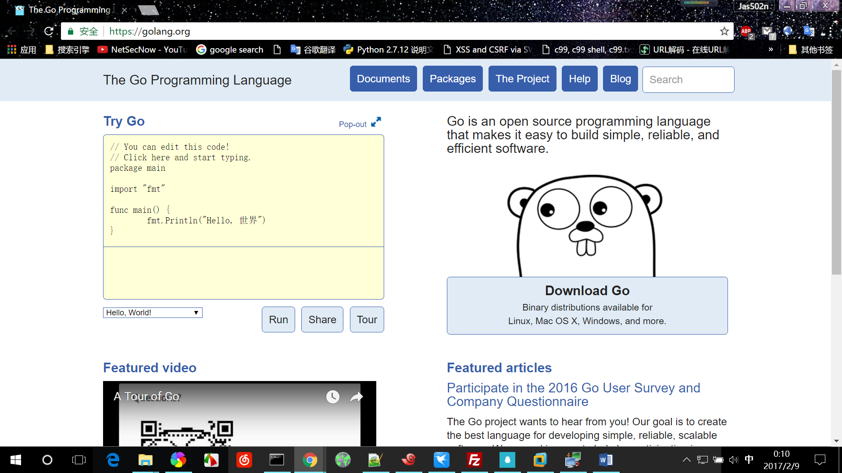

我是Ubuntu 14 64位的海外服务器，下载64位的go1.4.2版本就行了

下载地址 <https://storage.googleapis.com/golang/go1.4.2.linux-amd64.tar.gz>

Wget <https://storage.googleapis.com/golang/go1.4.2.linux-amd64.tar.gz>

下载完以后解压到指定的目录下/usr/local

Tar -zxvf go1.4.2.linux-amd64.tar.gz -C /usr/local

cd /usr/local/go/bin 目录

ls 看一下，可以看到可执行文件go, 运行执行一下 看看go的信息

./go env //查看go语言的一些情况

这里要注意2个go环境变量，一个是GOARCH="amd64" ，另外一个是GOROOT="/usr/local/go" ，由于我是在本机上安装的，会自动显示GOARCH="amd64"的变量，我们就不需要再配置了。

./go version //查看go语言的版本

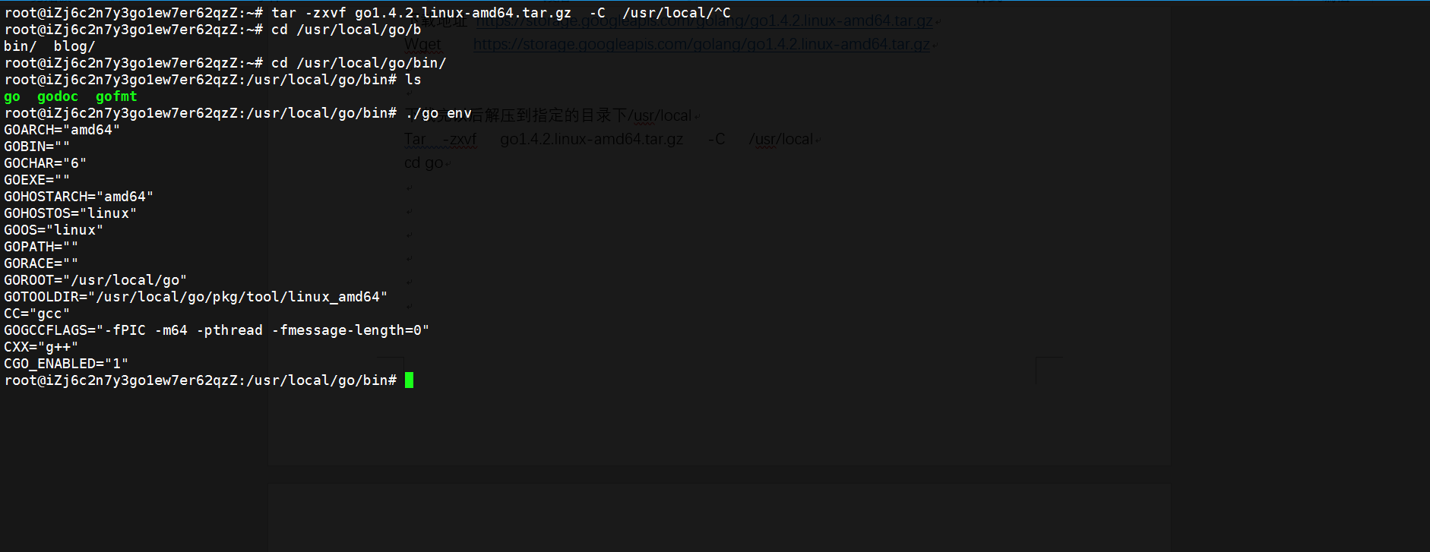

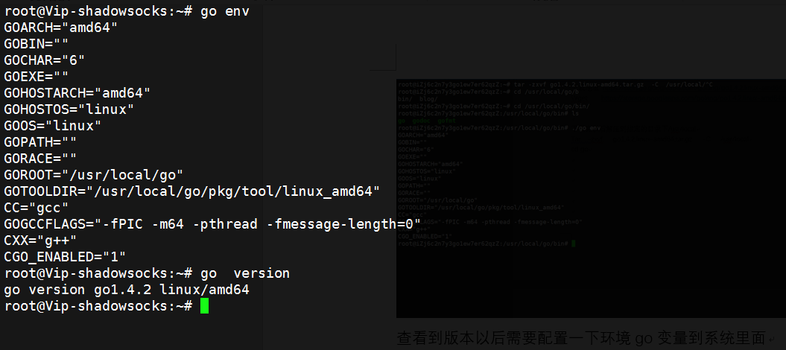

## 添加go环境变量

查看到版本以后需要配置一下环境go变量到系统里面

Vi /etc/profile

一个是GOROOT //go语言安装的位置

另外一个是path路径

export GOROOT=/usr/local/go

export PATH=$PATH:$GOROOT/bin

修改以后并不能立即生效，需要使用source命令或重启服务器才能生效

source /etc/profile

只有生效了，在终端就能输入go 命令查看了，不需要再到goroot目录下运行可执行文件。

# 0x002 下载ngrok

Ngrok 官方下载地址：<https://github.com/inconshreveable/ngrok>

利用git目录可以下载到服务器上

Git clone <https://github.com/inconshreveable/ngrok.git>

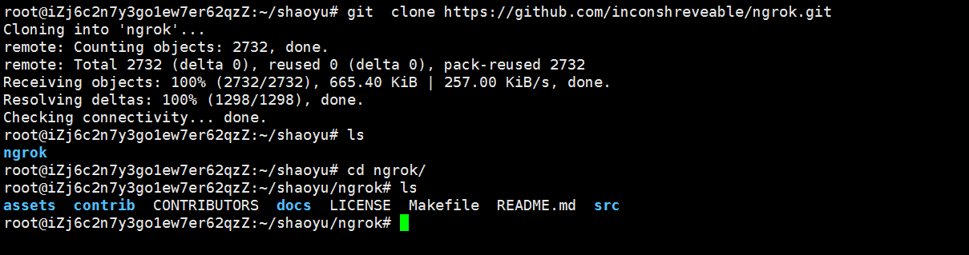

接下来就是配置ngrok，cd 进入 到ngrok的目录

# 0x003 域名泛解析

定义一个域名NGROK_DOMAIN="ngrok.snvpn.org"

将该域名解析到你要搭建ngrok服务端的ip地址上

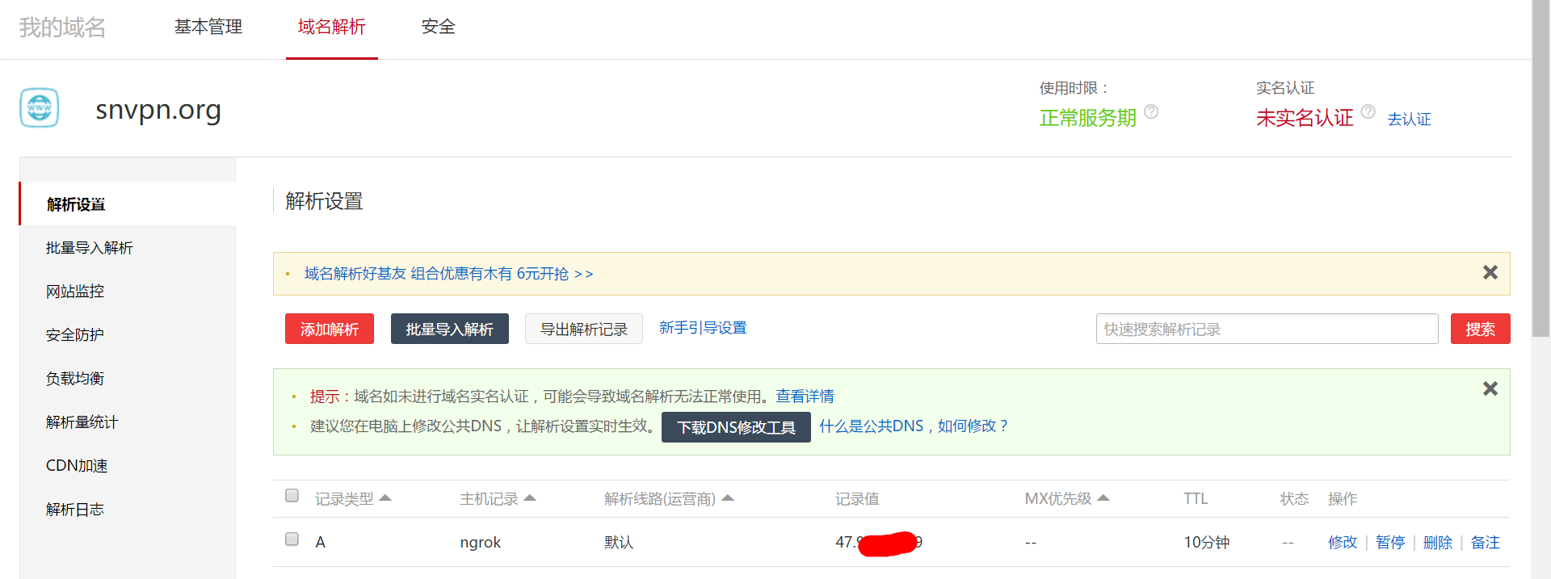

# 0x004 生成证书

下面就是生成证书，保证编译出来的服务端and客户端会基于这个证书来加密通讯，保证了一定安全性。

在ngrok的目录下面执行

NGROK_DOMAIN="ngrok.snvpn.org"

openssl genrsa -out shaoyuCA.key 2048

openssl req -new -x509 -nodes -key shaoyuCA.key -days 5000 -subj "/CN=$NGROK_DOMAIN" -out shaoyuCA.pem

openssl genrsa -out server.key 2048

openssl req -new -key server.key -subj "/CN=$NGROK_DOMAIN" -out server.csr

openssl x509 -req -in server.csr -CA shaoyuCA.pem -CAkey shaoyuCA.key -CAcreateserial -days 5000 -out server.crt

这样在ngrok的目录下面就会有这样6个文件

server.crt server.csr server.key shaoyuCA.key shaoyuCA.pem shaoyuCA.srl

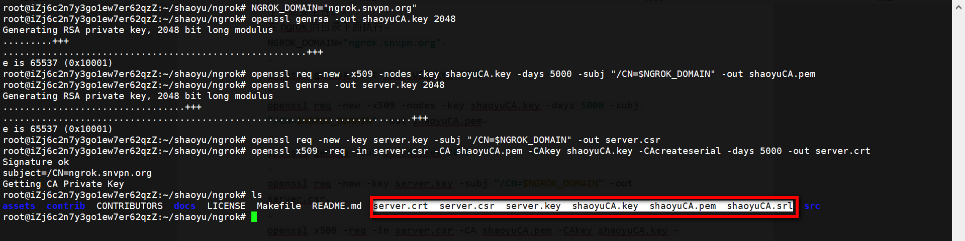

为了方便地查看目录结构，我们可以安装tree命令，安装命令apt-get install tree

直接在ngrok目录里tree assets看一下

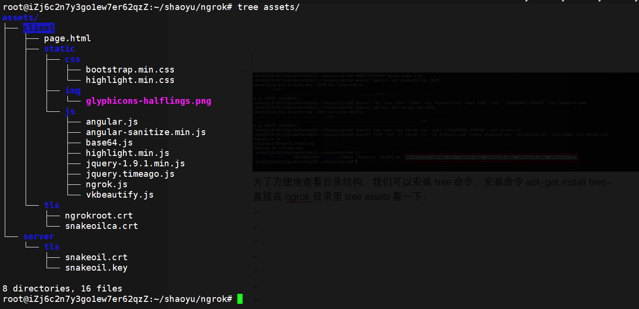

可以看到client目录下的tls目录下有2个证书

Server目录下的tls目录也有2个证书

我们把生成好的证书相对应替换就行了

cp shaoyuCA.pem assets/client/tls/ngrokroot.crt

cp server.crt assets/server/tls/snakeoil.crt

cp server.key assets/server/tls/snakeoil.key

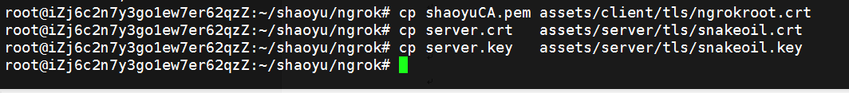

指定编译环境变量，如何确认GOOS和GOARCH，可以通过go env来查看

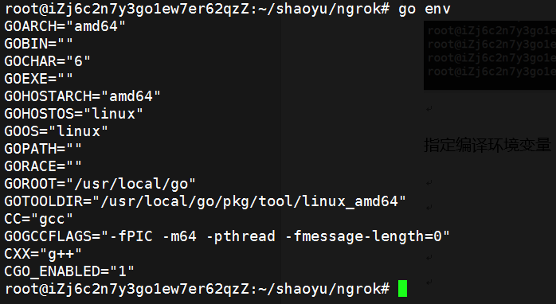

因为我的服务器GOOS是Linux，GOARCH是amd64（来源本机）

可以在ngrok的目录下直接编译服务端和客户端了

编译命令 make release-server release-client

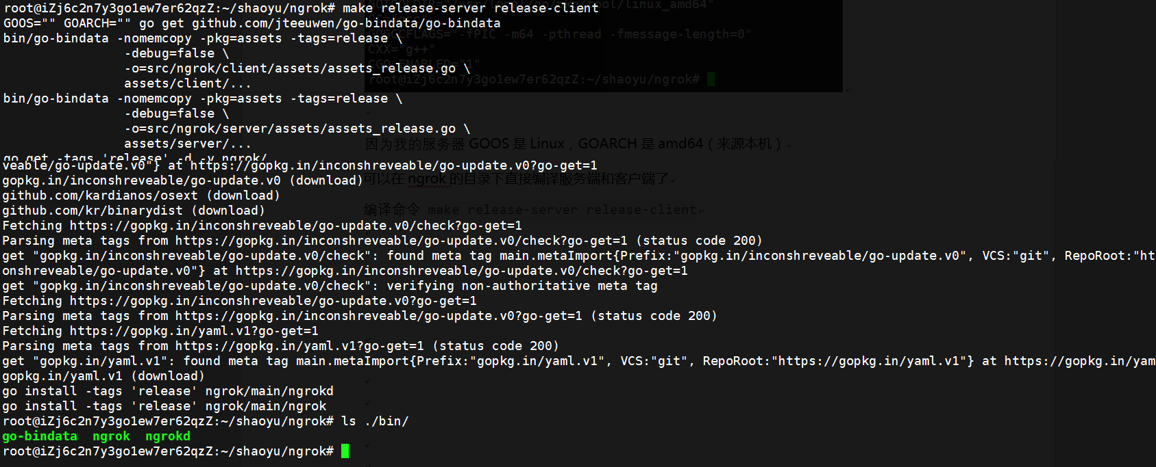

可以看到在ngrok的bin目录会生成3个文件go-bindata ngrok ngrokd

Ngrok 是Linux下的客户端程序

Ngrokd 是ngrok服务端运行的程序

这样就搭建完成了

我们可以通过sftp,远程下载ngrok这个客户端文件

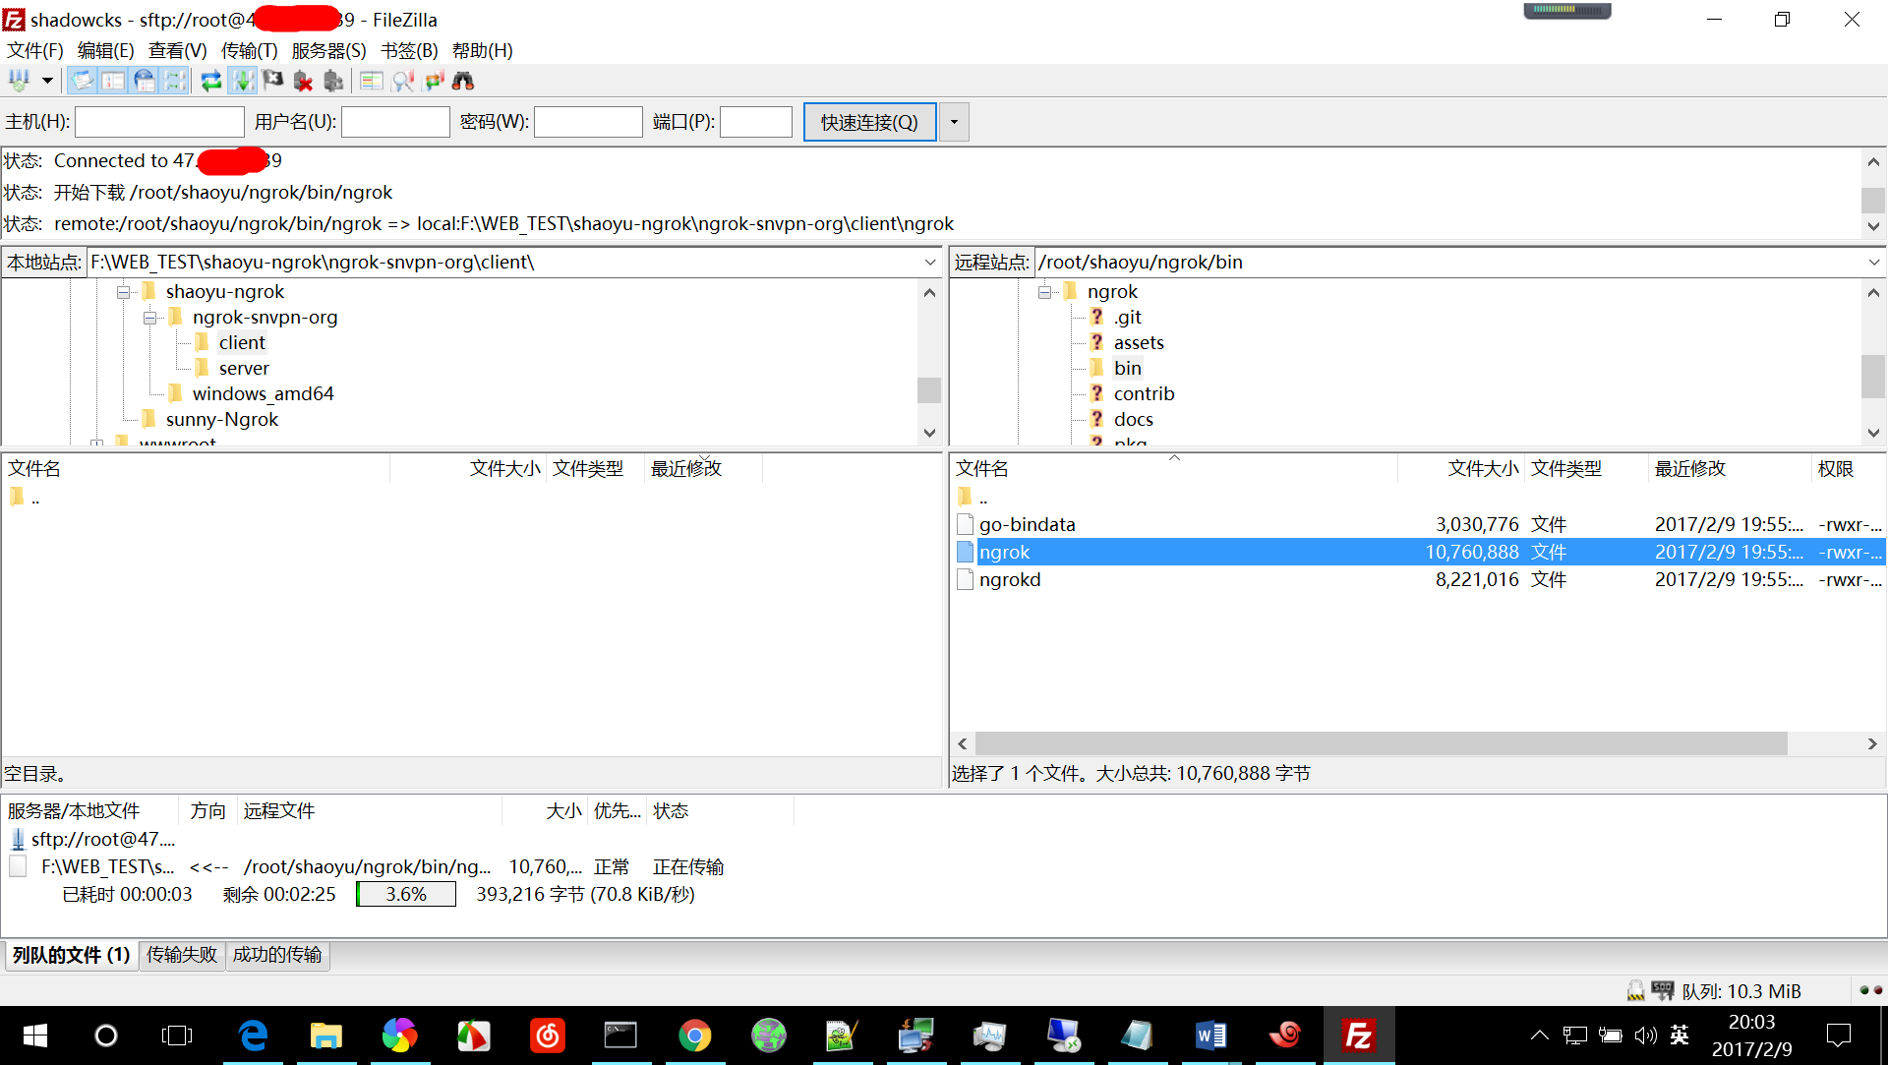

下载好了以后，把他移动到linux服务器上（例如虚拟机或远程服务器）

在ngrok服务端，输入下面的命令，启动ngrok服务

./bin/ngrokd -tlsKey=server.key -tlsCrt=server.crt -domain="ngrok.snvpn.org" -httpAddr=":80" -httpsAddr=":88" -tunnelAddr=":4443"

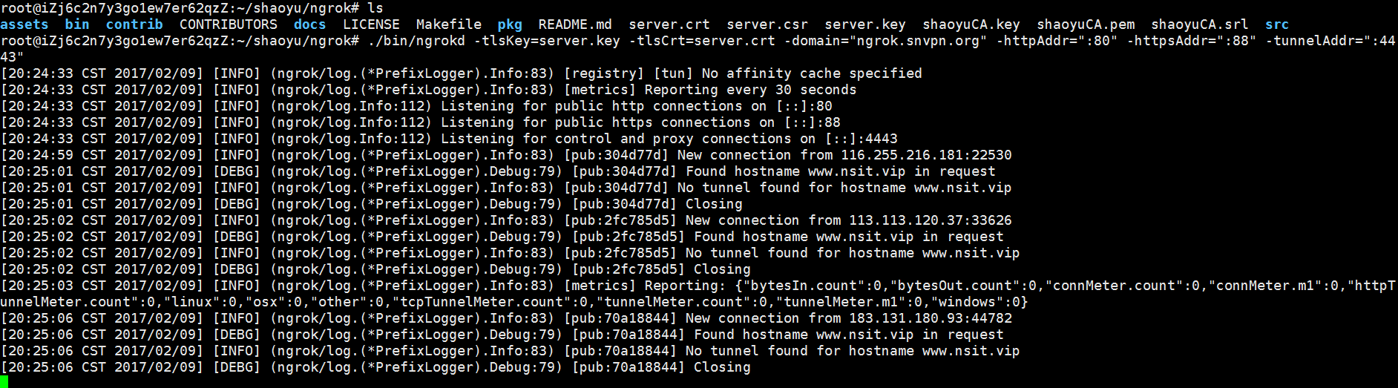

注意httpAddr httpsAddr tunnelAddr指定的端口号，不要被占用，否则运行会报错

上面这张图就是成功运行了

[20:24:33 CST 2017/02/09] [INFO] (ngrok/log.Info:112) Listening for public http connections on [::]:80

[20:24:33 CST 2017/02/09] [INFO] (ngrok/log.Info:112) Listening for public https connections on [::]:88

[20:24:33 CST 2017/02/09] [INFO] (ngrok/log.Info:112) Listening for control and proxy connections on [::]:4443

打开浏览器输入ngrok.snvpn.org 看看

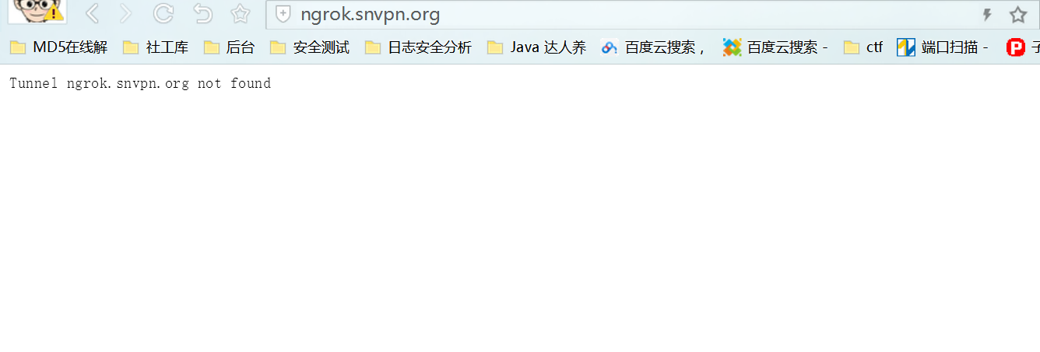

Tunnel ngrok.snvpn.org not found

看大这样的就是成功的

接着可以在虚拟机下运行客户端了（WEB服务已经开启了）

浏览器输入127.0.0.1 检查看看

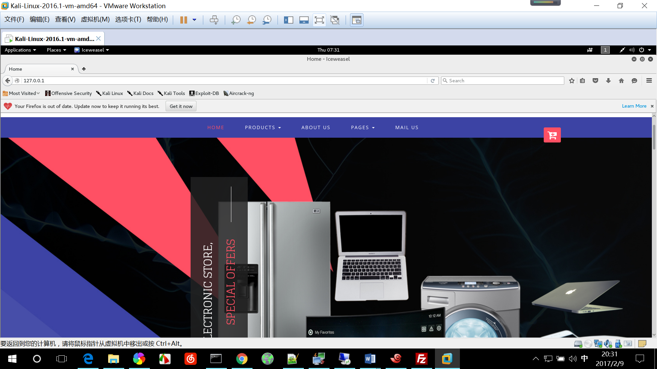

本地web服务是正常启动。

输入命令

./ngrok -subdomain server -proto=http -config=ngrok.config 80

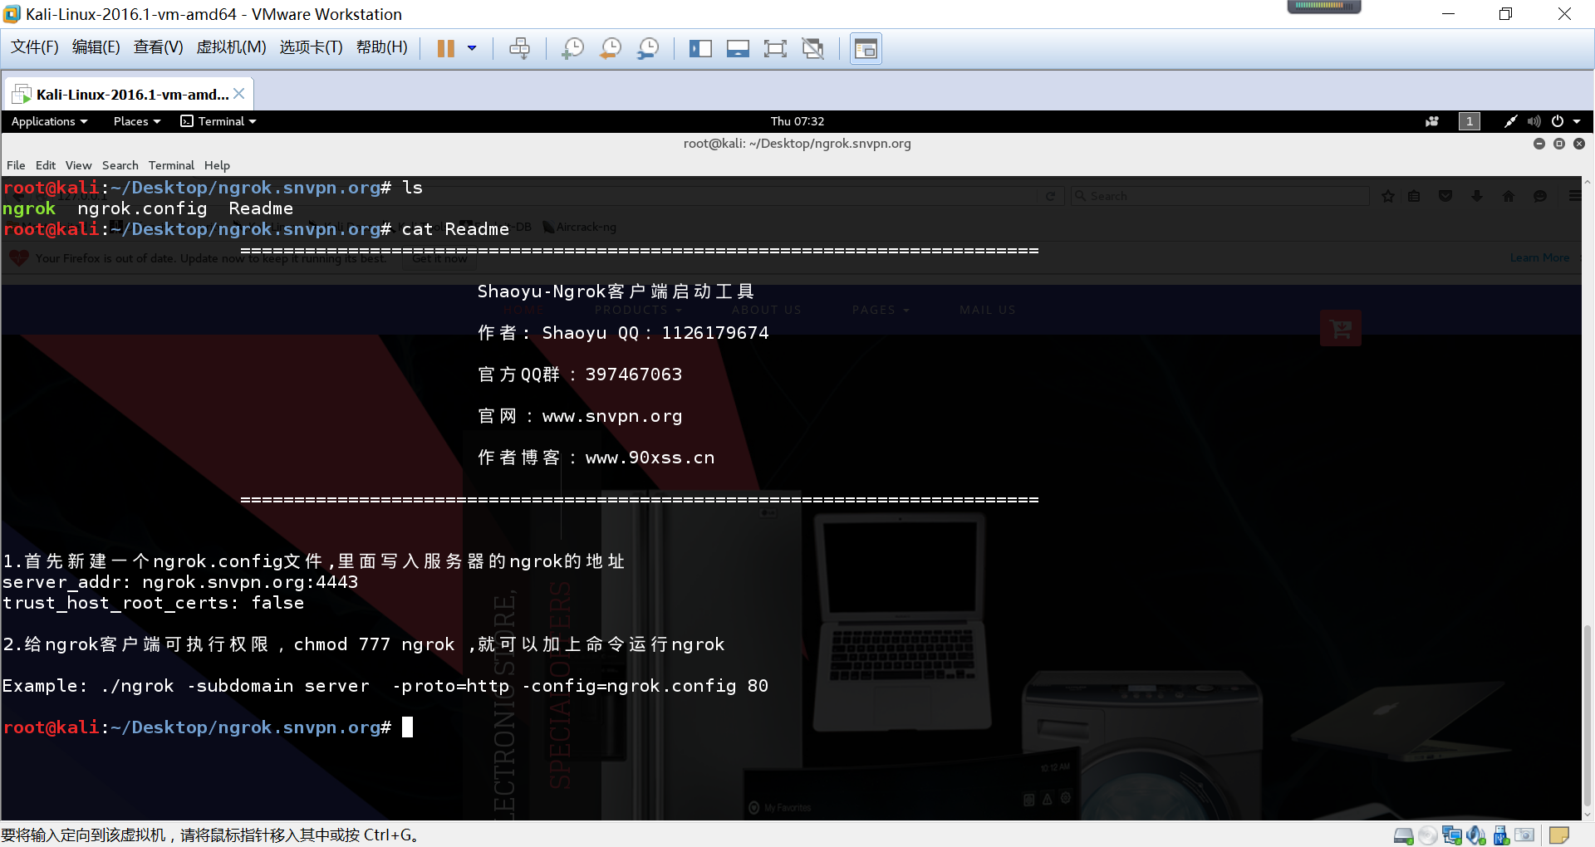

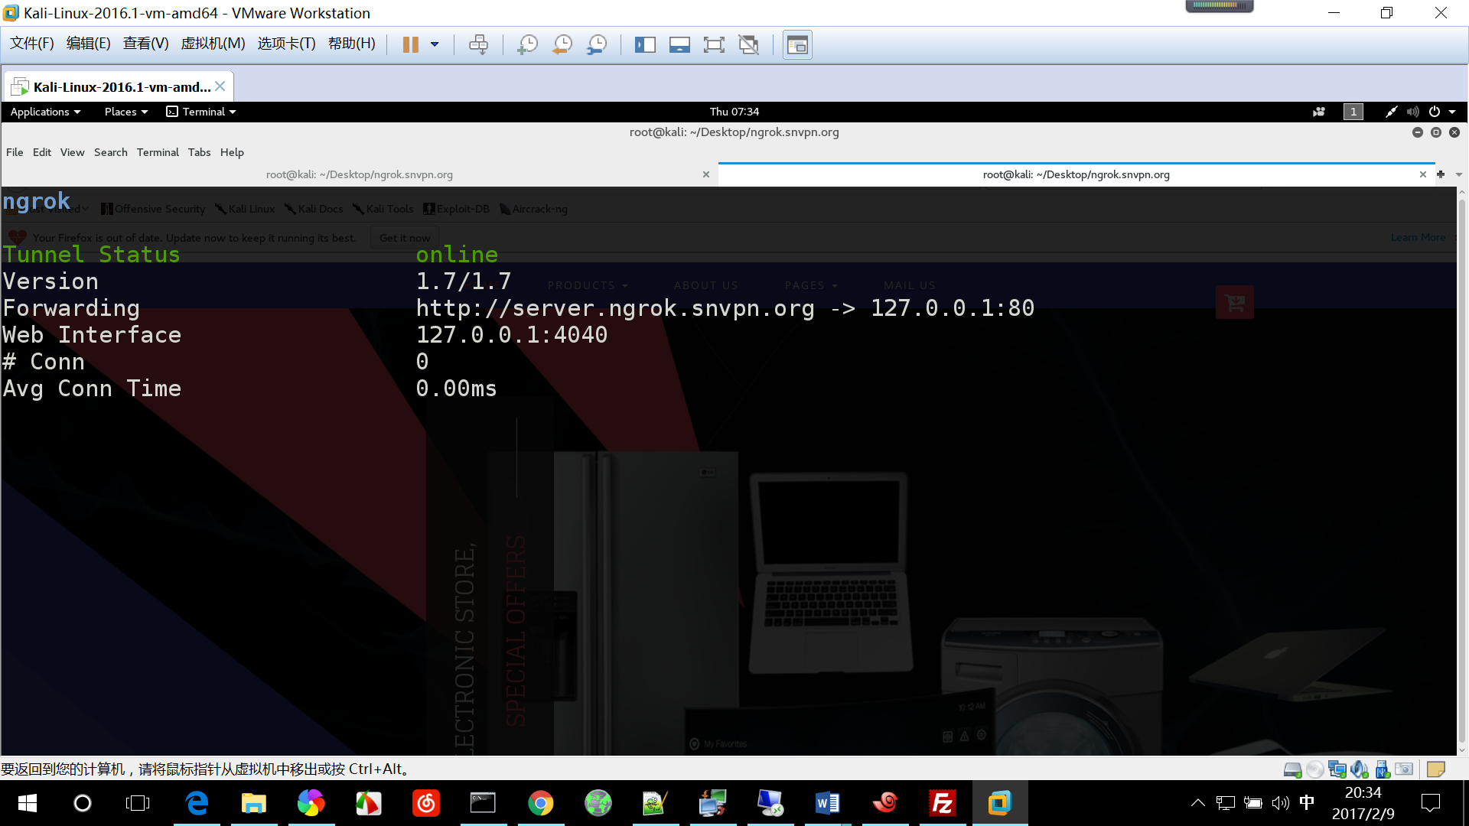

由于*.ngrok.snvpn.org 已经解析了，所以我们可以自定义域名，俗称泛解析

<http://server.ngrok.snvpn.org> 我们把本地的web服务80端口转发到这个网站上，任意人都可以访问到，突破防火墙，突破内网。

打开网站看看<http://server.ngrok.snvpn.org>



客户端运行连接服务器上以后，会有个ngrok监控web 界面

Web Interface 127.0.0.1:4040

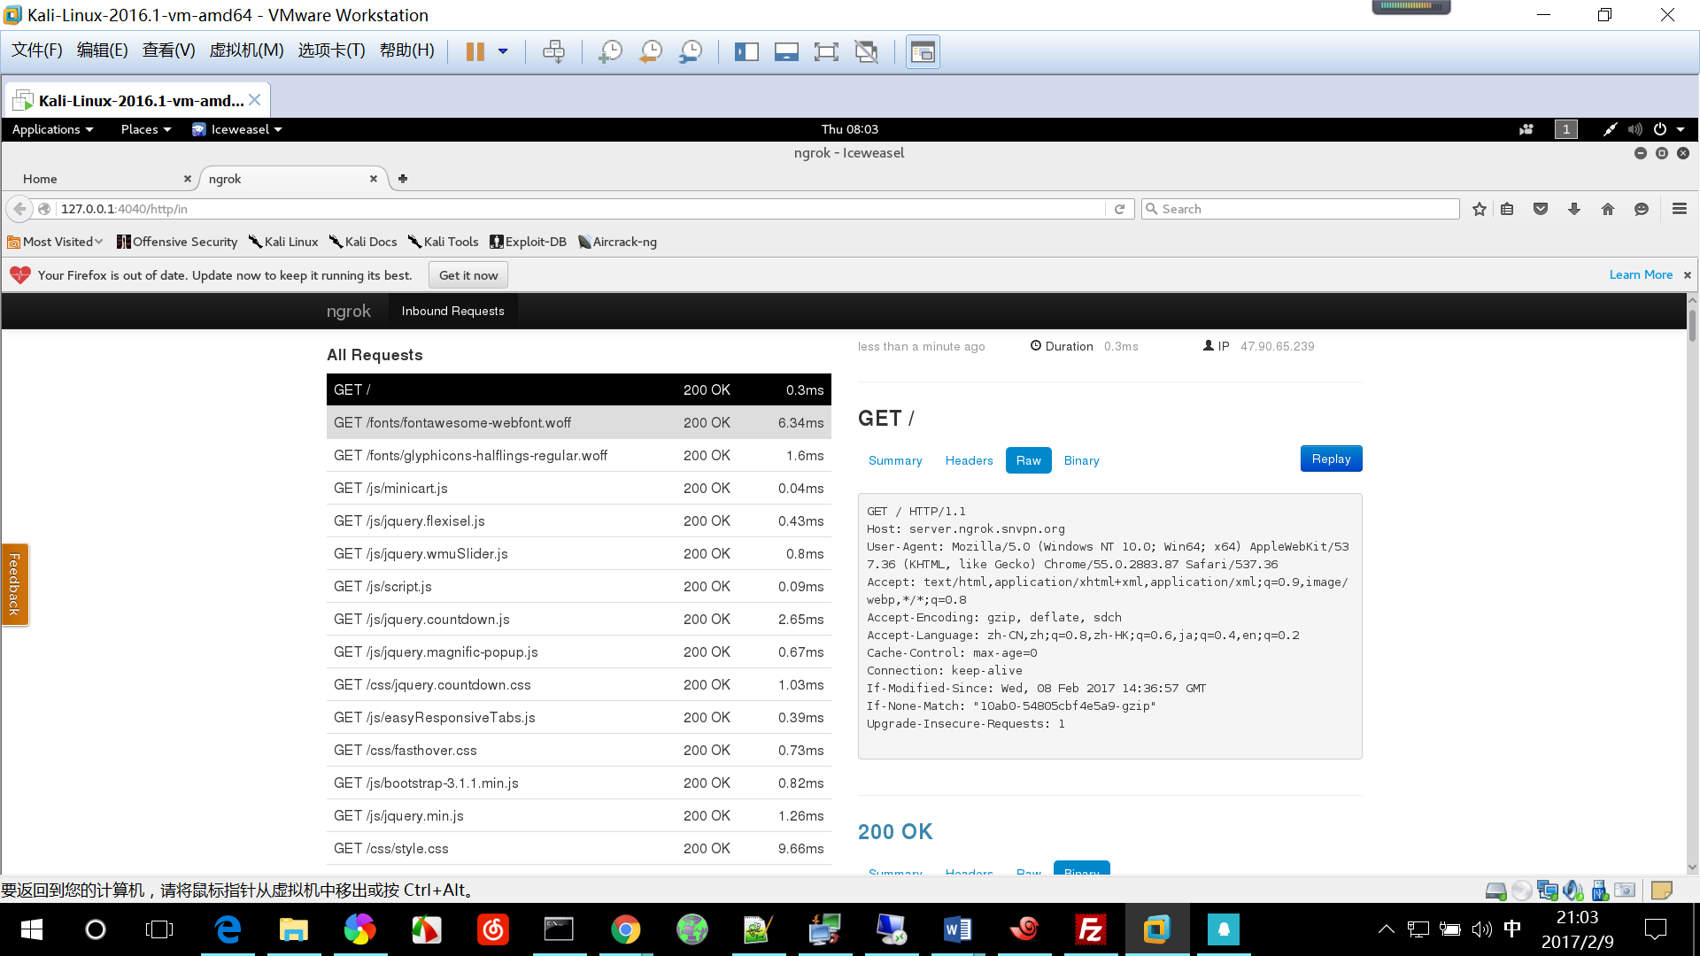

通过这个界面可以看到远端转发过来的 http 详情，包括完整的 request/response 信息，非常方便。包括ip地址。

## Windows 64的客户端编译

生成windows客户端ngrok程序

进入到goroot目录cd /usr/loca/go/src

GOOS=windows GOARCH=amd64 ./make.bash

在进入ngrok的目录 cd /root/shaoyu/ngrok

GOOS=windows GOARCH=amd64 make release-client

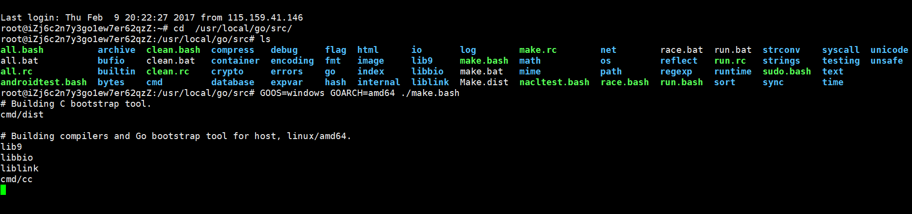

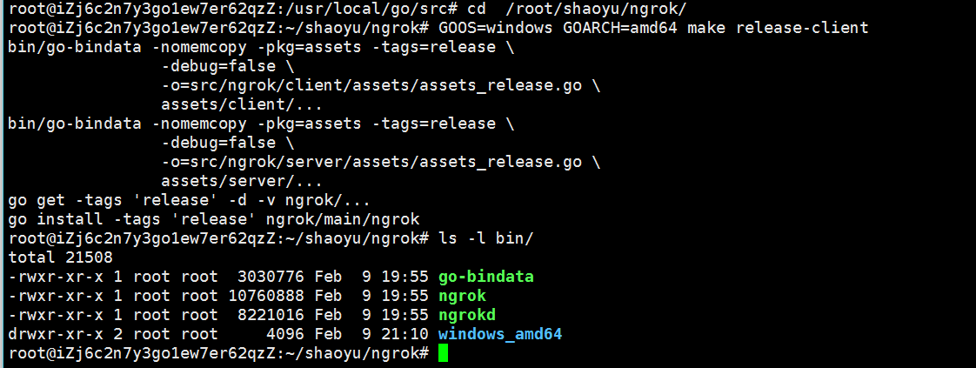

会在ngrok的bin目录生成windows_adm64位的客户端程序，sftp下载下来就好了

server_addr: "ngrok.sunnyos.com:4443"

trust_host_root_certs: false

## linux_64客户端 编译

cd /root/shaoyu/ngrok

make **release**-**client**

## Windows 32位客户端编译

cd /usr/local/go/src/  
GOOS=windows GOARCH=386 CGO_ENABLED=0 ./make.bash  
cd /root/shaoyu/ngrok  
GOOS=windows GOARCH=386 make release-client

## Mac os 64位操作系统

进入到goroot目录cd /usr/loca/go/src

GOOS=darwin GOARCH=amd64 ./make.bash

在进入ngrok的目录 cd /root/shaoyu/ngrok

GOOS=darwin GOARCH=amd64 make release-client

会在ngrok的bin目录生成darwin_amd64位的客户端程序，sftp下载下来就好了

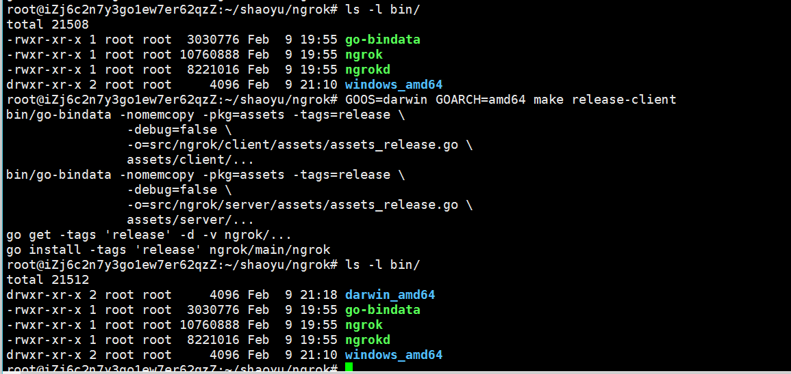

## 树莓派 客户端 的编译

cd /usr/local/go/src/  
GOOS=linux GOARCH=arm CGO_ENABLED=0 ./make.bash  
cd /root/shaoyu/ngrok  
GOOS=linux GOARCH=arm make release-client

河苗